**Nový projekt White Garden: oáza klidu v ruchu velkoměsta**

*Praha, 6. října 2016*

**Realitní kancelář Lexxus Norton uvádí na trh exkluzivní projekt White Garden. Secesní dům z roku 1887, který se nachází v Praze 5 - v nákupní, zábavní a business zóně Anděl, bude citlivě zrestaurován pro potřeby luxusního moderního bydlení. Vznikne tak 11 komfortních bytů a reprezentativní kancelářský prostor. Dokončení projektu se plánuje na závěr roku 2017.**

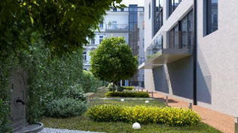Za novým projektem stojí investiční společnost Pierwood Capital, která bude při rekonstrukci dbát na využití takových technologií a konstrukčních postupů, aby se zachoval původní ráz téměř 130 let starého činžovního domu. „Pro výslednou podobu White Garden budou proto charakteristické repliky původních špaletových oken a kazetových dveří nebo kovaná zábradlí s grafitovým nátěrem. Tyto detaily se úzce prolnou s prvky moderního bydlení ve vysokém standardu: špičkovým vybavením, klimatizací v půdních bytech či poloautomatickým parkovacím systémem. Celkovou atmosféru dotvoří privátní zahrada – oáza soukromí a odpočinku uprostřed ruchu velkoměsta,“ popisuje vzhled exteriéru **Denisa Višňovská**, partner Lexxus Norton.

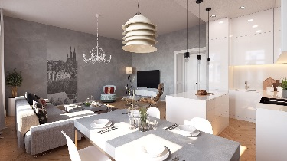Šestipodlažní dům se bude skládat z 11 stylových bytů v dispozicích 2+kk až 4+kk, z nichž některé doplní balkon a parkovací stání v podzemní garáži. Tři bytové jednotky budou koncipovány jako mezonety o velikosti až 127 m2. „Všechny byty naplní požadavky na moderní, kvalitní a funkční bydlení v nejvyšším standardu. Základní vybavení dodají renomovaní výrobci, kteří budou ručit za jeho špičkové provedení a vzhled. Koupě bytu ve White Garden je proto investicí do kvality, pohodlí a bezpečí,“ dodává **Denisa Višňovská**. Součástí projektu bude rovněž prosklený výtah na externí fasádě a reprezentativní kancelářský prostor.

Okolí projektu White Garden osloví i ty nejnáročnější zájemce o nové bydlení. V obchodním centru Nový Smíchov naleznou širokou nabídku služeb, kterou doplňují nedaleké kvalitní restaurace a sportovní areály. Milovníkům společenských a kulturních akcí poskytne zábavu vyhledávaná Náplavka či Švandovo divadlo. K romantickým procházkám vybízí blízký Petřín. Lokalita pražského Anděla navíc disponuje výbornou dopravní dostupností – nachází se zde stanice metra B a několik tramvajových linek.

**O Lexxus Norton**

Specializujeme se pouze na luxusní nemovitosti a luxusní byty k prodeji i k pronájmu v nejžádanějších lokalitách Prahy a blízkého okolí. Řídíme se heslem: Přemýšlíme (nastavujeme projekt), tvoříme (strategie prodeje a marketingu), zavazujeme se a prodáváme.

Klademe maximální důraz na nejlepší servis jak pro developery, tak konečné uživatele. Naše služby jsou postavené na individuálním přístupu ke každému zákazníkovi vždy s přihlédnutím k jeho požadavkům. Při realizaci nabízíme maximální podporu a zkušenosti čerpající z historie mateřské realitní společnosti LEXXUS a.s., která působí na pražském realitním trhu již od 90. let.

**Kontakt**

Email: [pr@lexxus.cz](mailto:pr@lexxus.cz)

Telefon: +420 221 111 999

[www.lexxus.cz](http://www.lexxus.cz/)

**PR agentura Crest Communications**

**Marcela Kukaňová**

Email: [marcela.kukanova@crestcom.cz](mailto:sarka.vondrackova@crestcom.cz)

Telefon: +420 731 613 618

**Marie Cimplová**

Email: [marie.cimplova@crestcom.cz](mailto:marie.cimplova@crestcom.cz)

Telefon: +420 222 927 128, 731 613 602

Tiskové středisko: [www.crestcom.cz](http://www.crestcom.cz)